Dify平台

开发操作手册

日期 | 版本号 | 修订章节 | 描述
2025.07.11 | V1.0 | 创建 | 包括Dify知识库创建与管理，聊天助手应用开发与发布、chatflow工作流编排

目录
一、Dify基础功能 1
二、知识库的创建管理（若无需挂载知识库，可跳过） 2
三、聊天助手创建发布 6
四、chatflow工作流编排 13
五、 总结 19

本开发平台基于开源Ollama+Dify进行开发，使用Ollama进行开源模型下载以及使用，Dify创建工作流以及发布应用，通过内网访问（10.24.108.38:8084），以下为Dify开发平台基础使用手册，详细手册详见DIfy官方教程（https://docs.dify.ai/zh-hans）。

一、Dify基础功能
1、访问Dify网址（10.24.108.38:8084）进入登录页面（需要火狐115版本以上或谷歌109版本以上浏览器访问），页面右上角可切换语言，成员账号由管理员创建，点击登录：
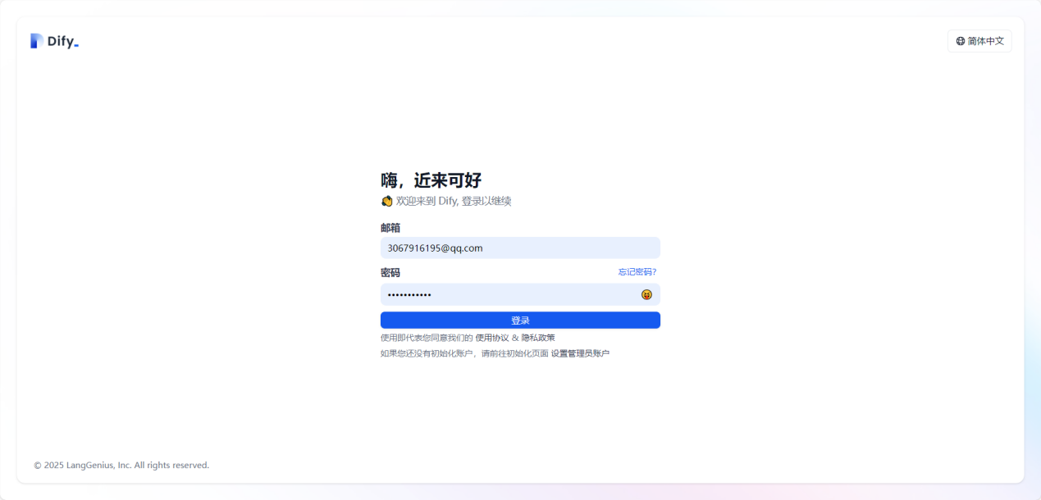
- 进入Dify工作室，这里可以看到已创建的应用：
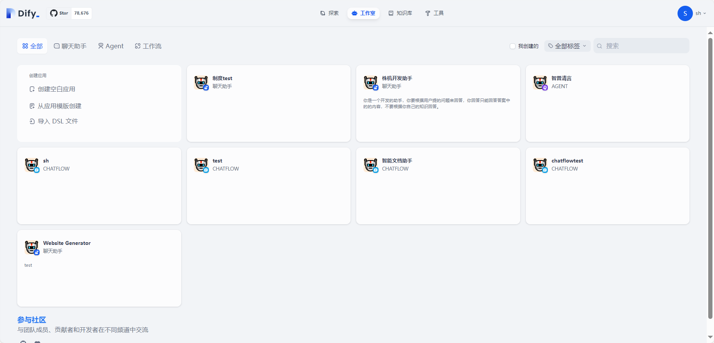
- 在页面上方的导航栏有“探索”、“工作室”、“知识库”、“工具”四个模块：
探索：对已发布的应用进行实际测试

工作室：进行应用管理，开发新的应用
知识库：知识库的创建和管理
工具：可以创建和管理插件，用于自定义功能实现

二、知识库的创建管理（若无需挂载知识库，可跳过）
1、点击页面上方的知识库，可以进入知识库的管理页面：
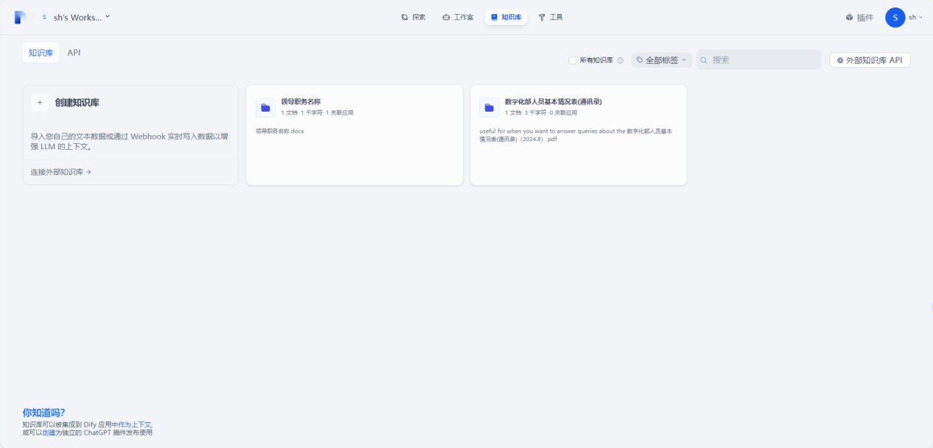
2、点击创建知识库，进行知识库创建：
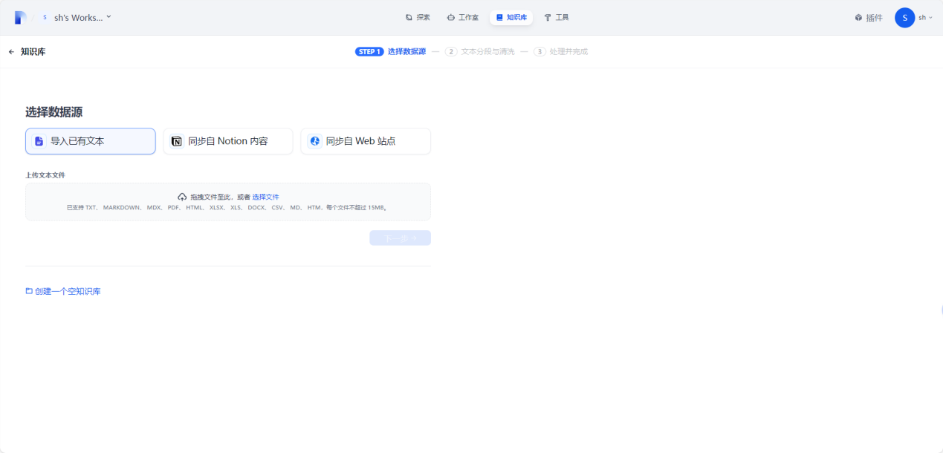
3、可以看到有三种创建方式，一般选择第一种“导入已有文本”，从本地导入知识。
将文件拖拽到对应位置，或点击选择文件，最大不能超过15MB：
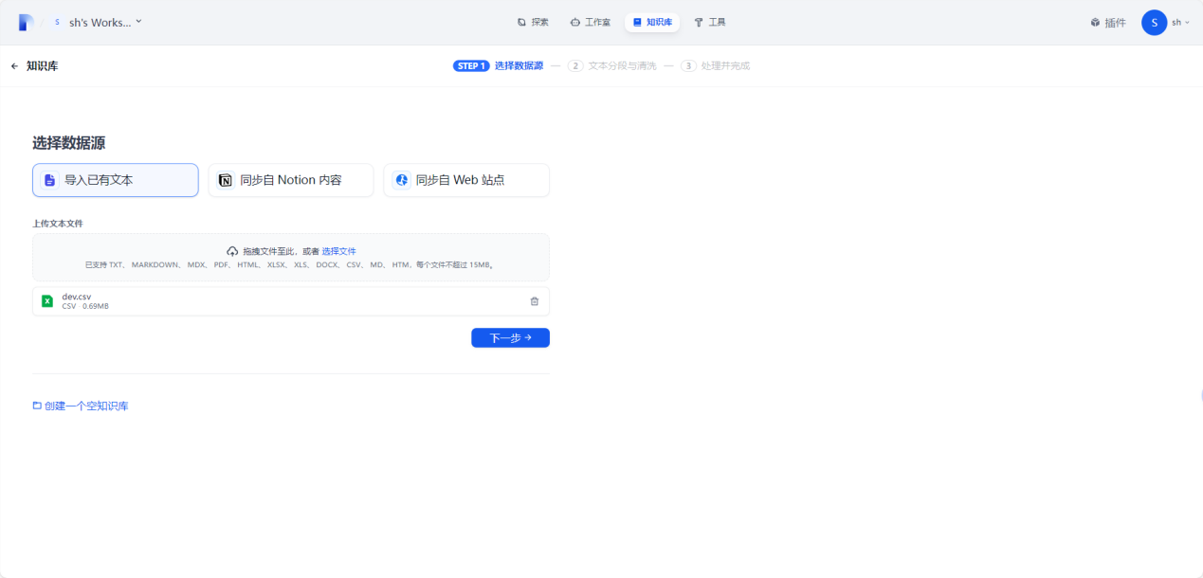
4、点击下一步，进入数据分段与清洗：
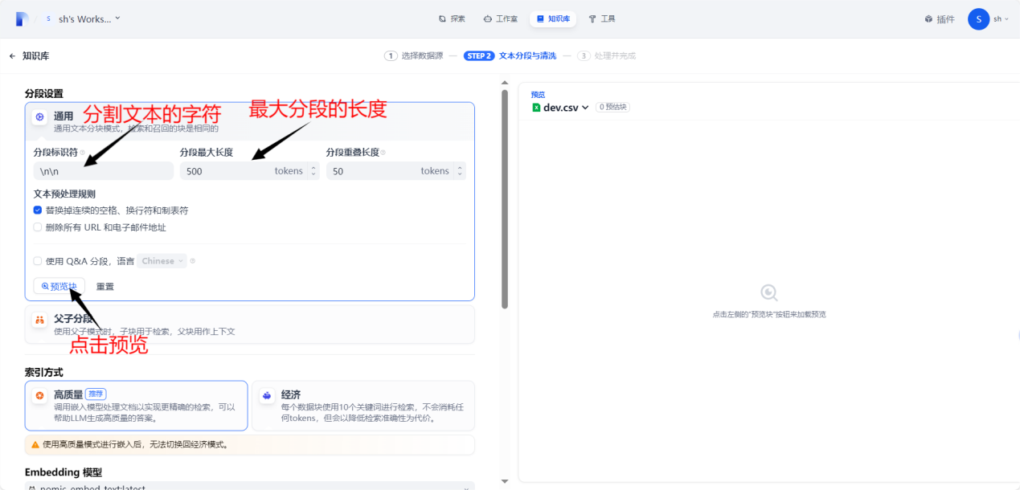
5、选择合适的分割符，以及分段长度进行分段，点击“预览块”可预览分段情况，知识检索是按分段进行一段一段的检索，因此请保证分段内的知识完整：
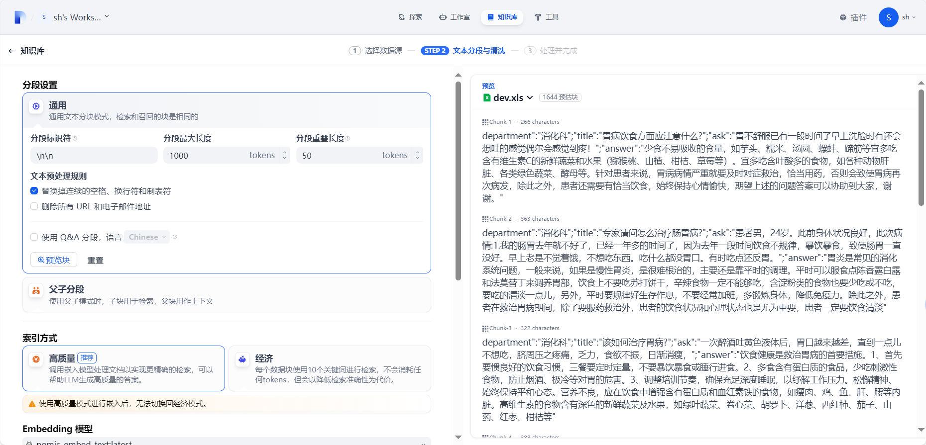
6、“索引方式”可选择高质量，选择Embedding 模型（管理员已安装好，可直接调用），“检索设置”可选择混合检索，权重设置可在稍后的测试中调整：
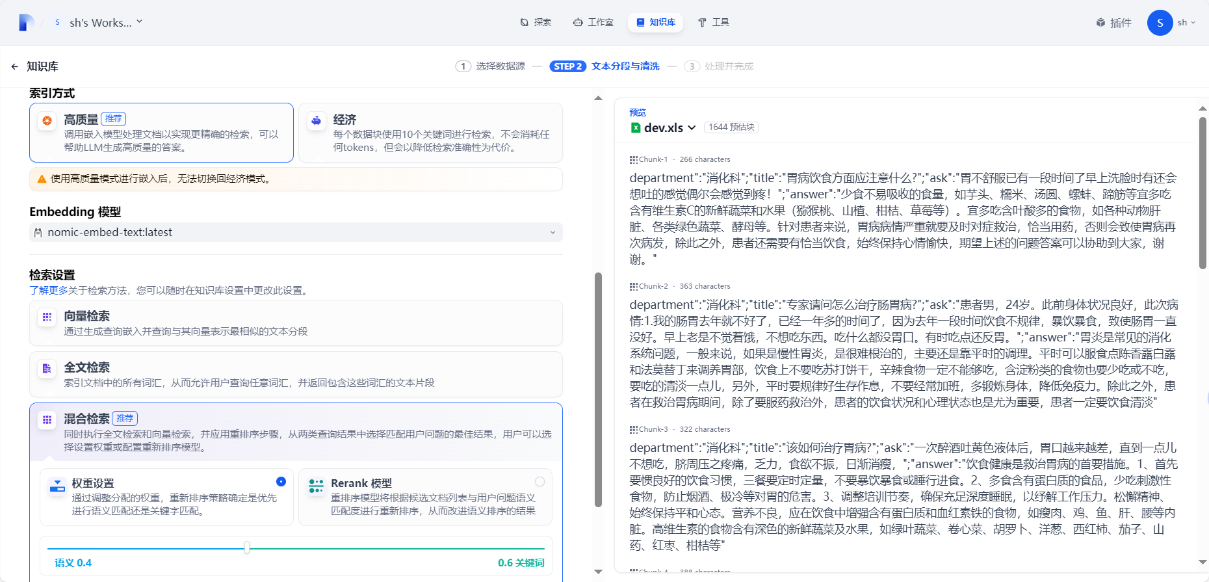
7、配置完成后，点击保存并处理：
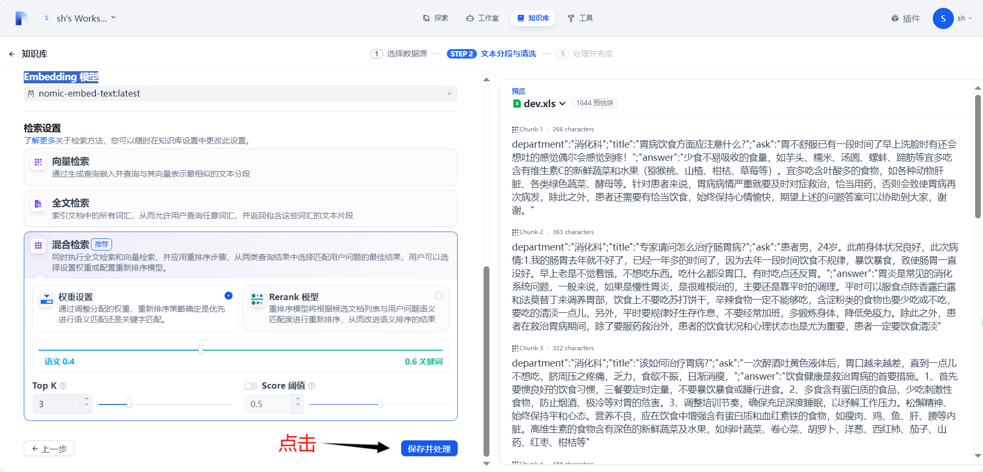
8、等待嵌入完成，点击前往文档：
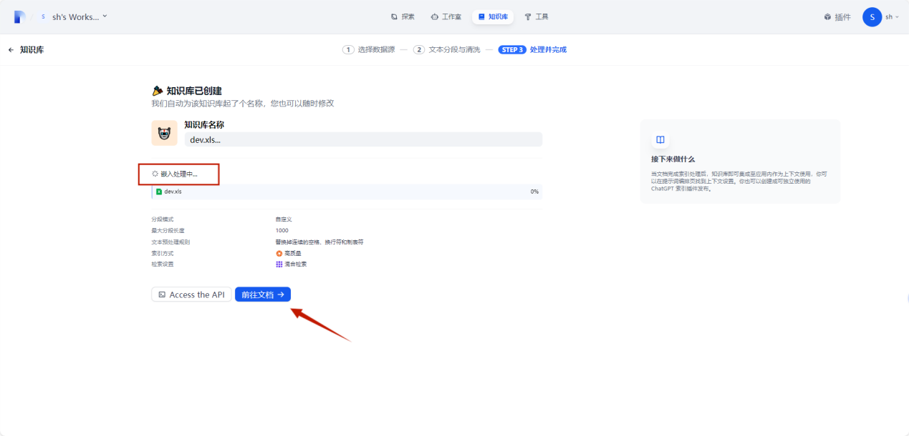
9、这里可以看到上传的文件，可以在右上角点击“添加文件”继续上传。点击左侧第二个按钮进入召回测试（根据输入的内容检索知识库，检查是否可以正确的检索到）
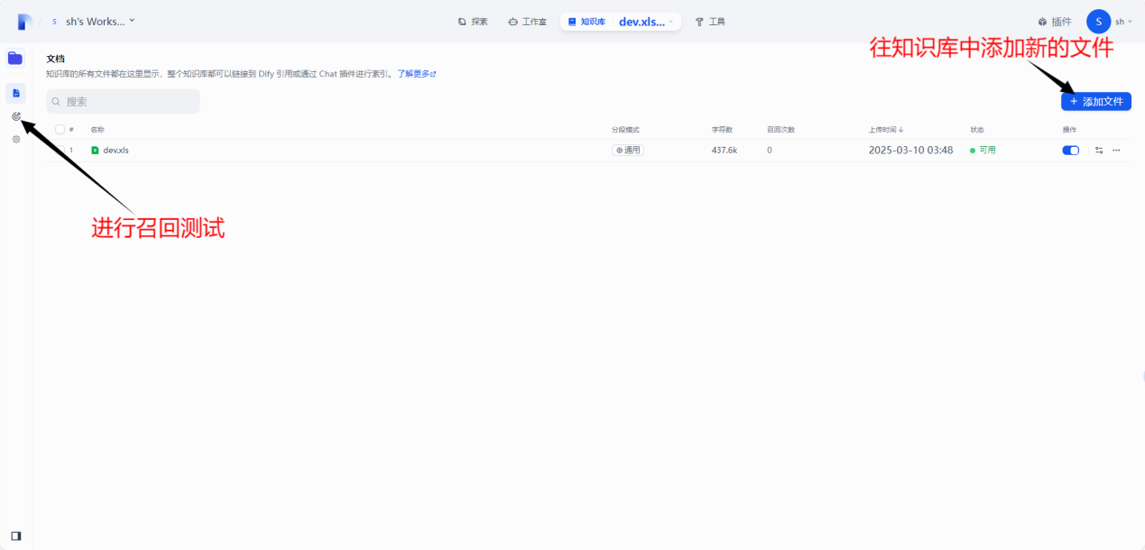
10、进入召回测试界面，点击“混合检索”，选择“权重设置”，将语义设置成0.3（也可根据结果进行调整），点击保存：
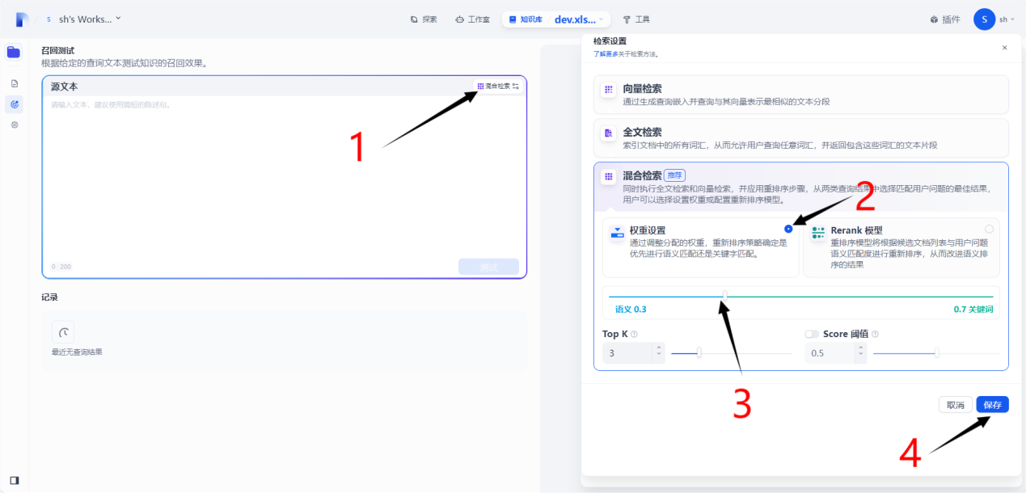
11、输入问题，点击“测试”，查看右侧检索的结果是否符合问题，若检索正常，可将知识库挂载到应用中：
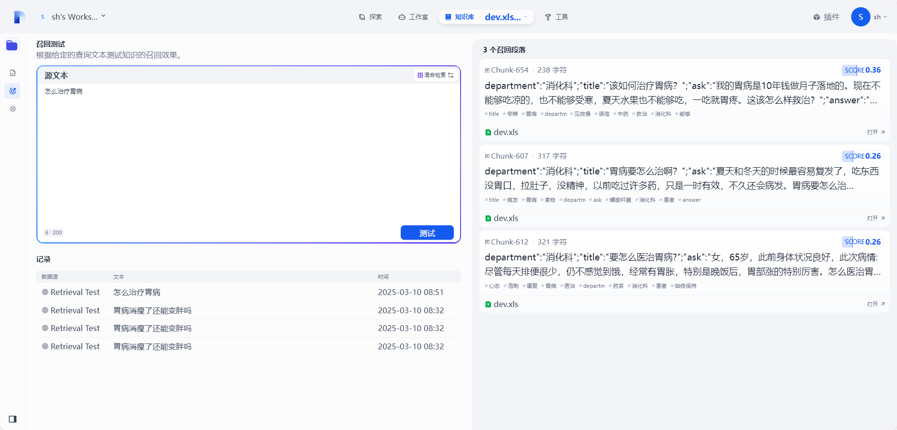

三、聊天助手创建发布
1、点击页面上方的“工作室”，点击“创建空白应用”：
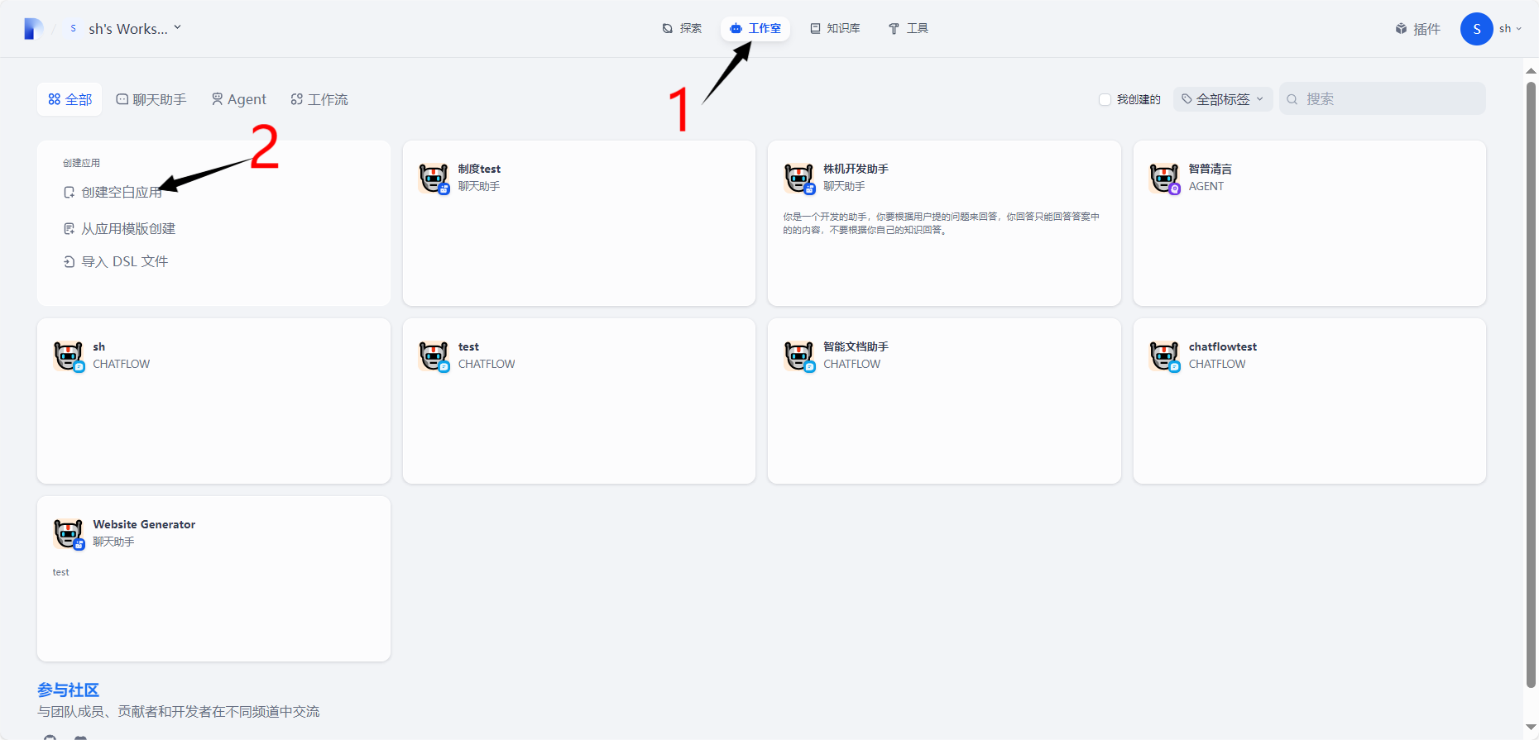
选择“聊天助手”，填入应用名称，点击创建：
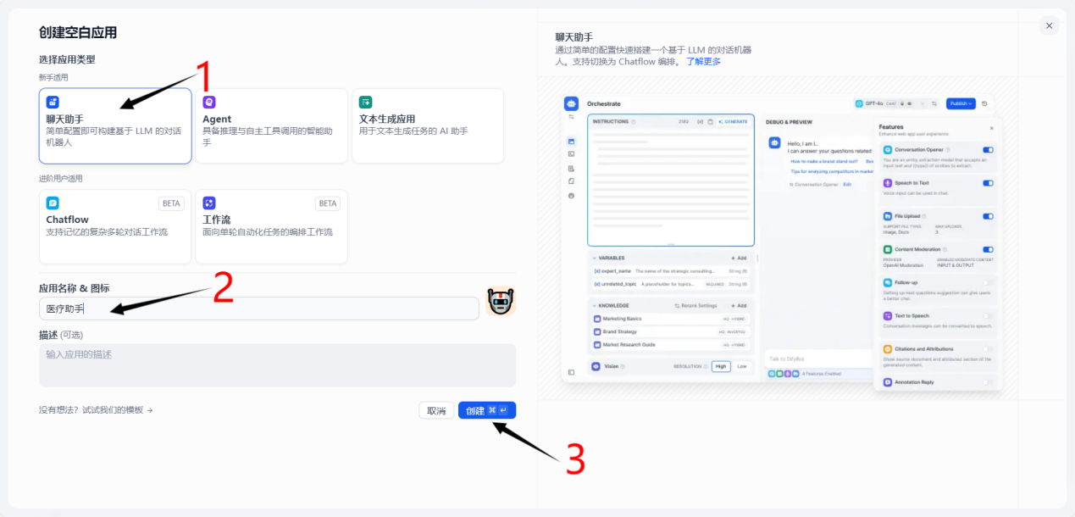
2、进入聊天助手应用中，首先配置模型，点击右上角的模型，选择已安装的模型：
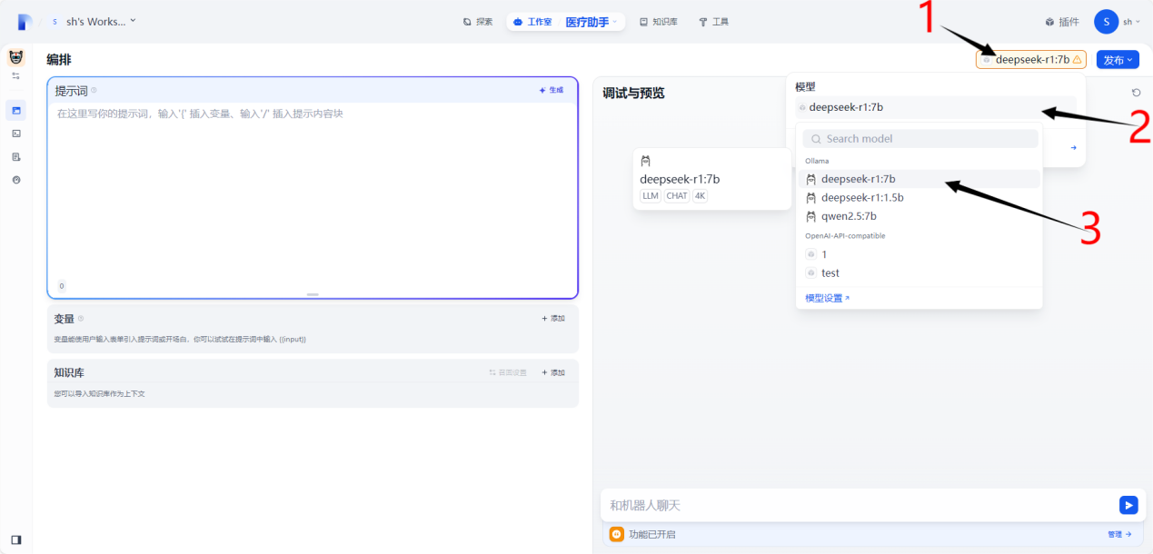
3、选择后会出现模型参数配置，参数左上角的“？”可以参考参数的作用，根据需求进行修改，这里选择默认参数设置：
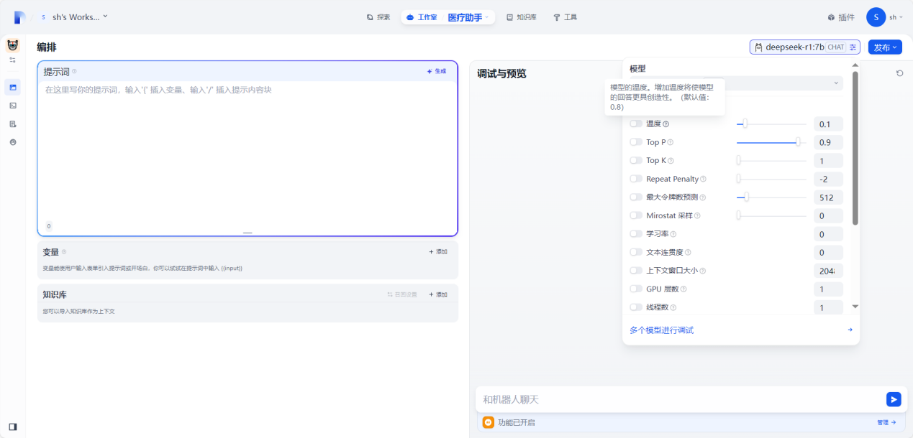
4、选好模型后选择知识库进行挂载（不需要知识库则跳过）：
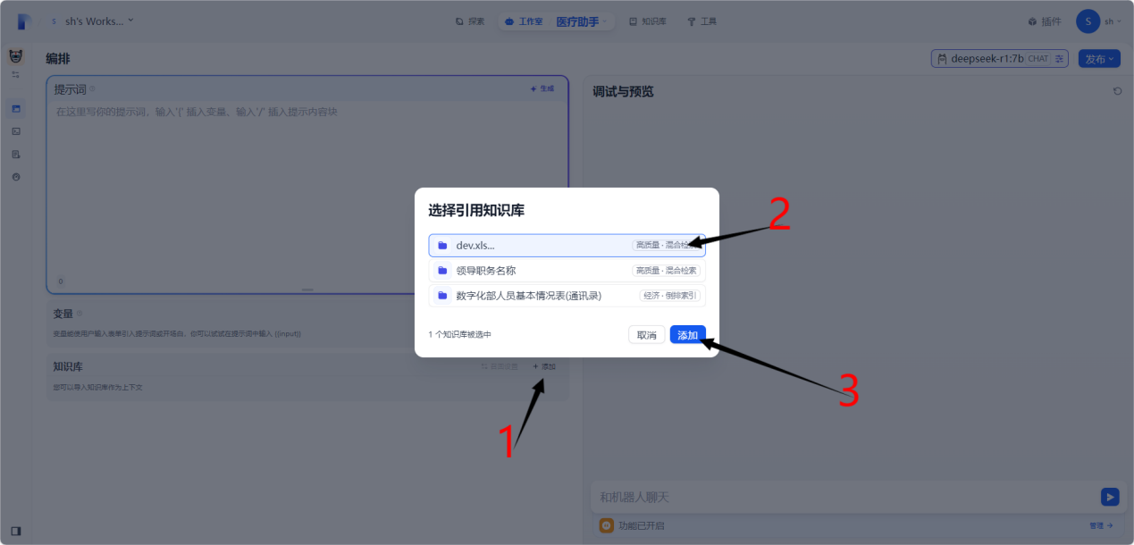
5、然后可在左侧写入提示词，在右下角的“管理”可设置开场白等：
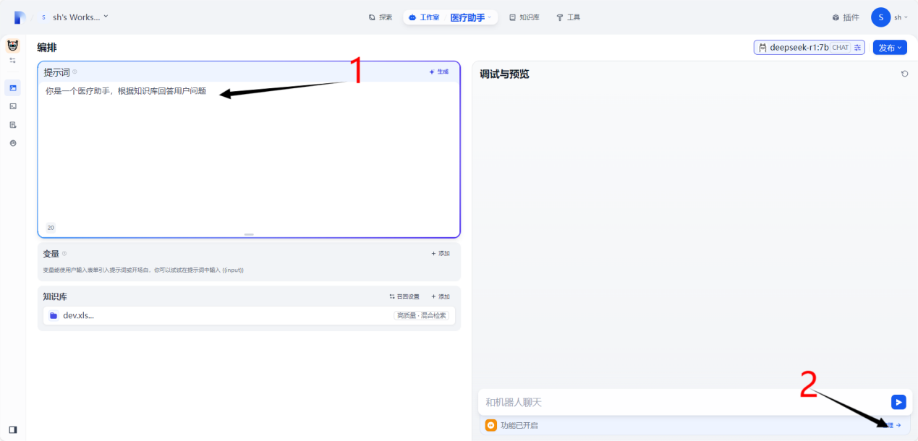
6、设置开场白为“你好，我是智能医疗助手”，再加入几个常用语：
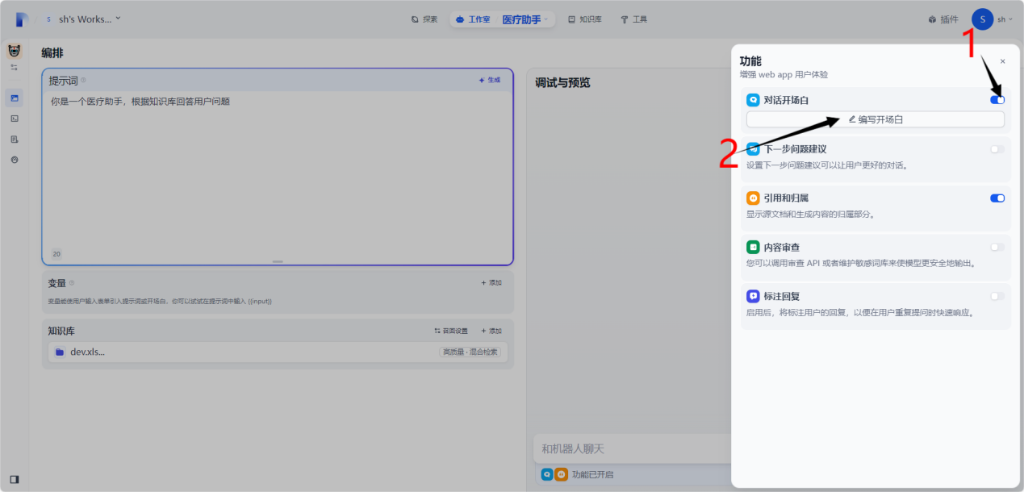
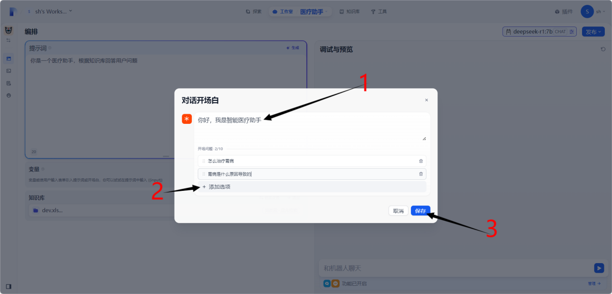
7、接下来可以进行问答：
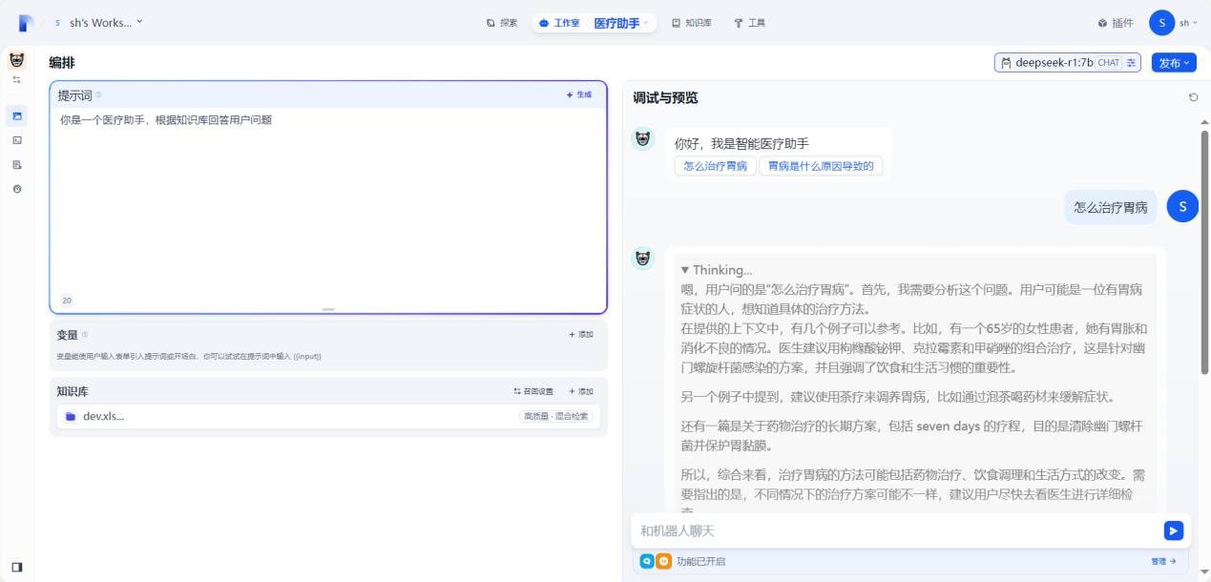
8、测试没问题可点击右上角“发布”：
（1）“更新”：对应用进行修改后，需要更新
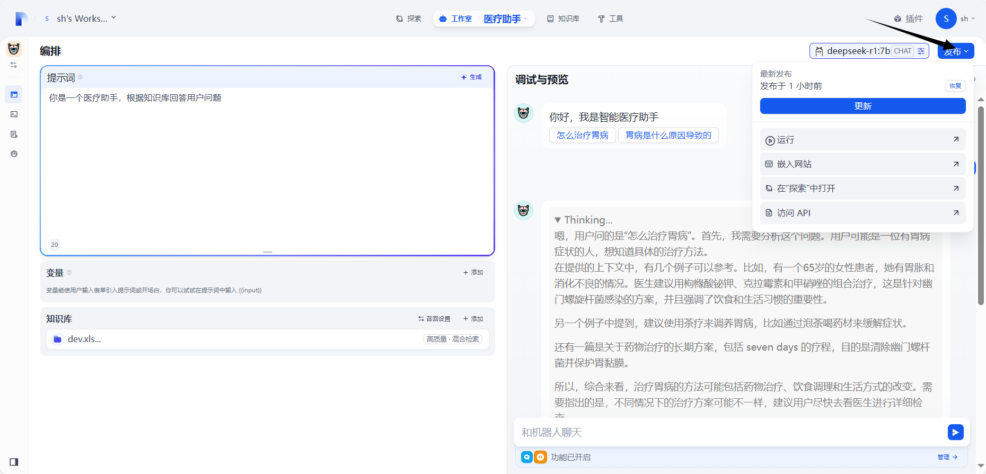
（2）“运行”：打开新的页面访问应用，网址可修改IP后发给他人使用：
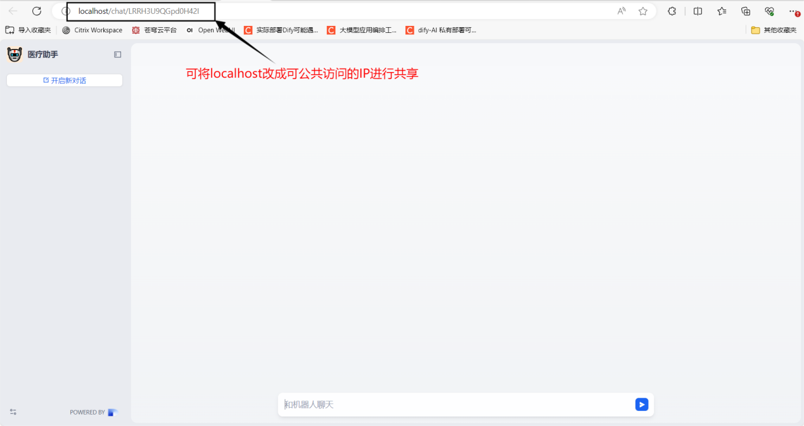
（3）“嵌入网站”：通过ifram标签将页面嵌入html，可选择三种嵌入方式：
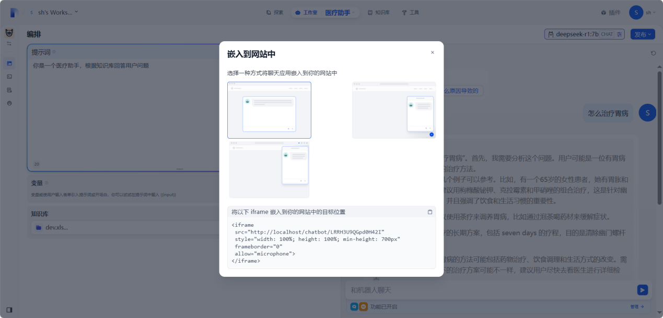
（4）“在探索中打开”：可在页面上方的导航栏选择“探索”打开，在Dify中进行实际使用：
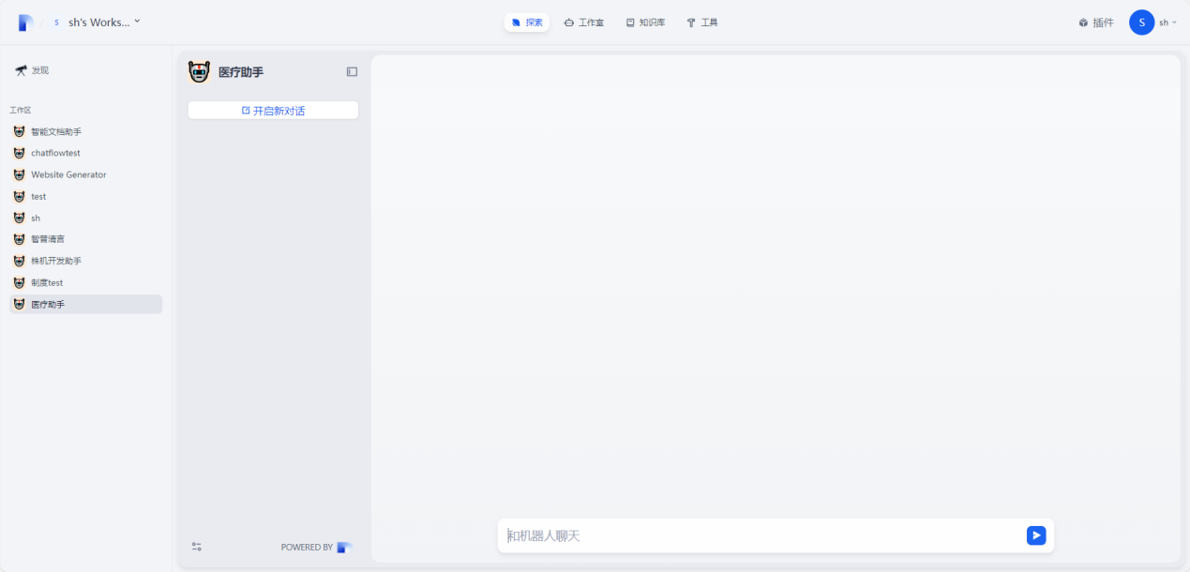
（5）“访问API”：点击右上角“API密钥”可以生成密钥，让他人通过api调用访问应用：
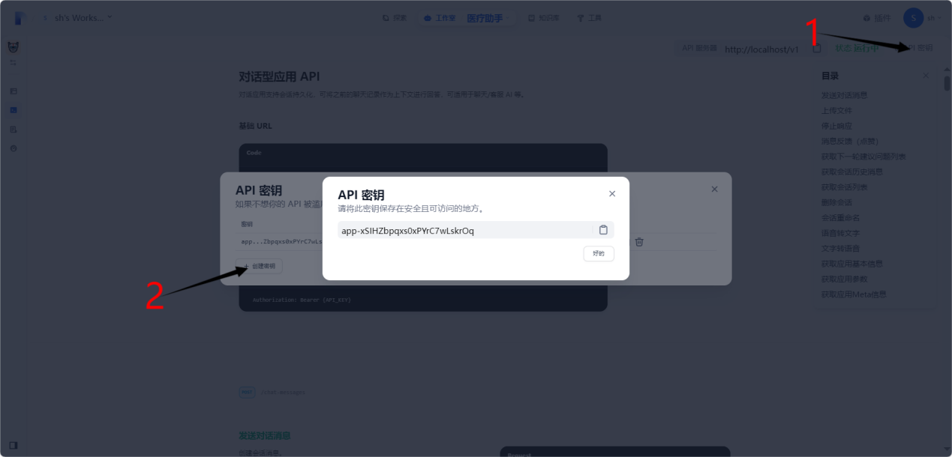
9、以上就是聊天助手的大致开发流程，开发完成后可在工作室进行管理：
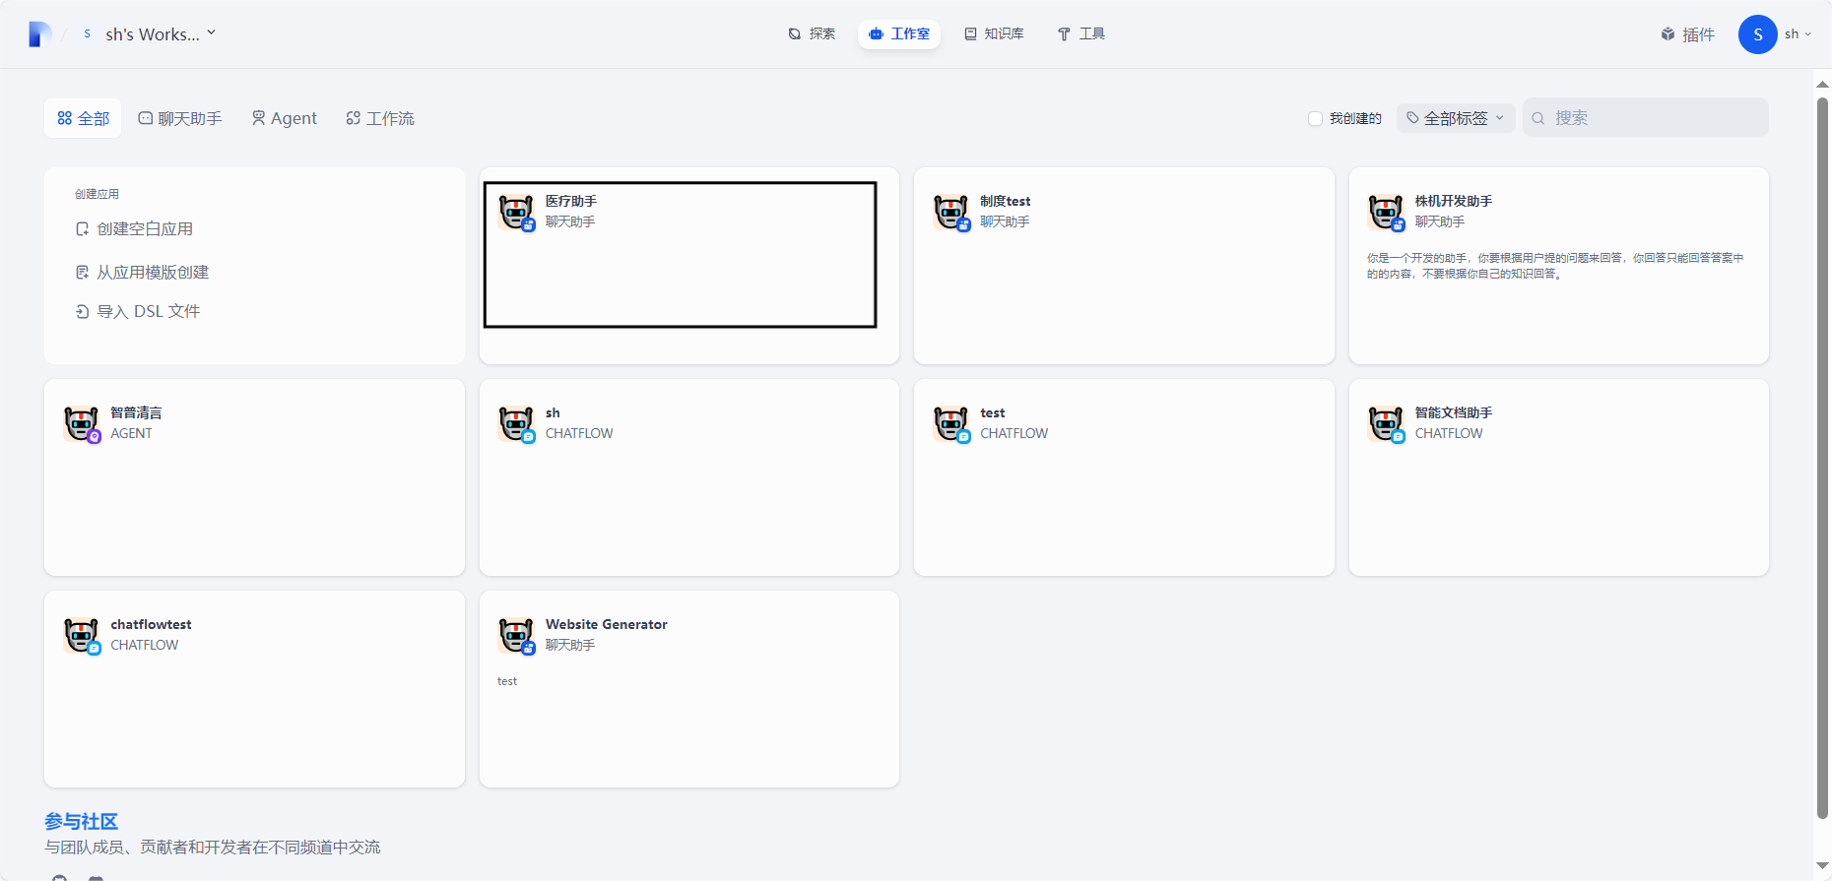

四、chatflow工作流编排
以下为通过chatglm工作流，实现文件上传以及知识库检索。
1、点击创建空白应用，选择“chatflow”：
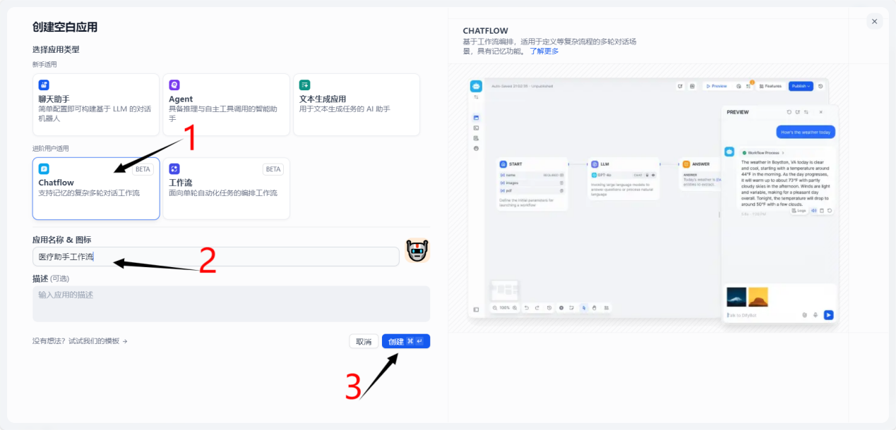
2、在工作流中，选中LLM，选择模型：
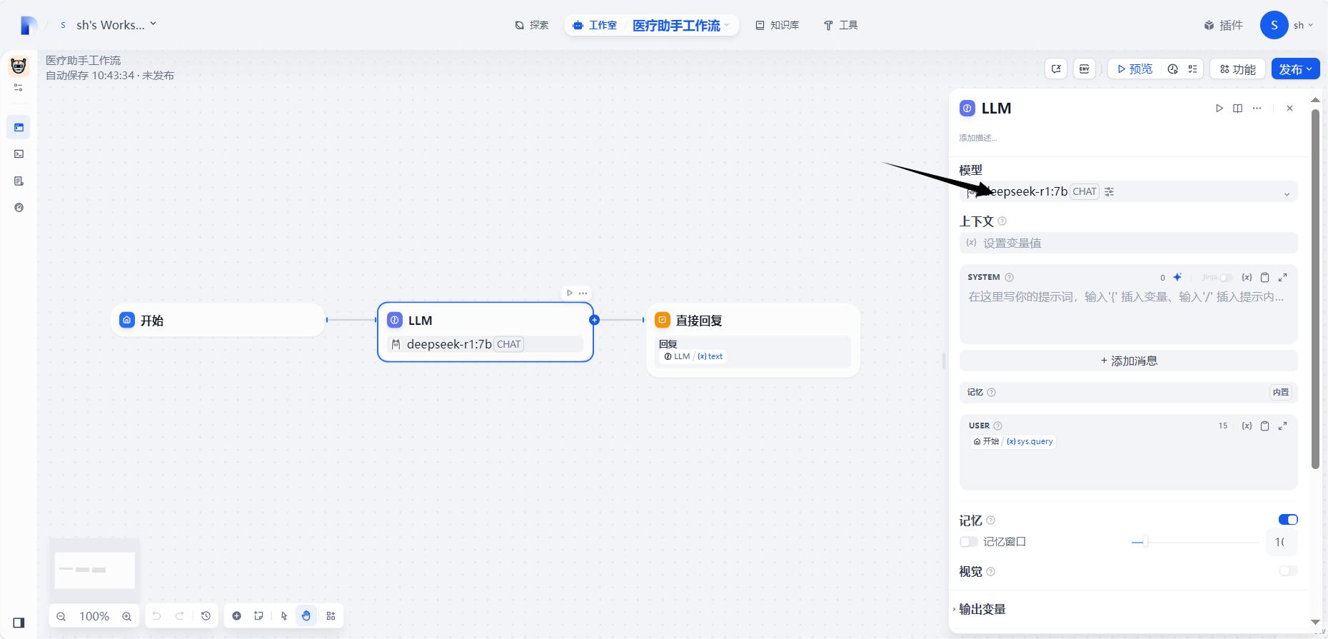
3、点击右上角“功能”，打开文件上传（如果不需要文件上传功能，可以跳过）：
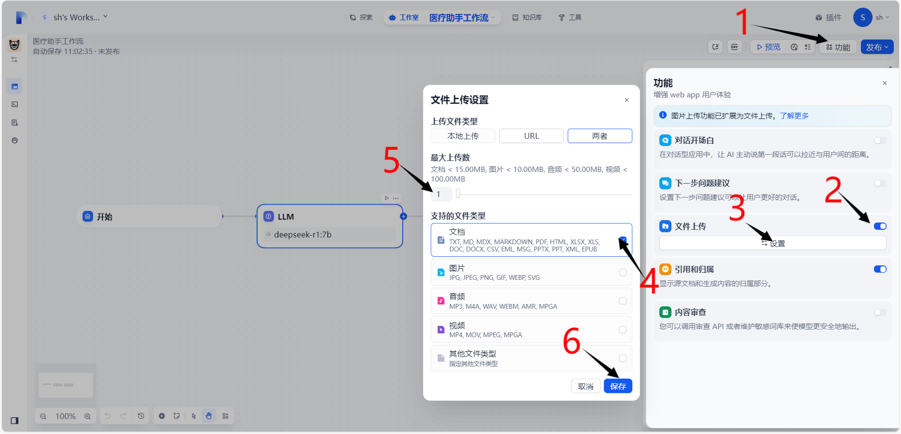
4、打开后，点击右上角预览，可以看到在输入框旁边出现上传附件样式：
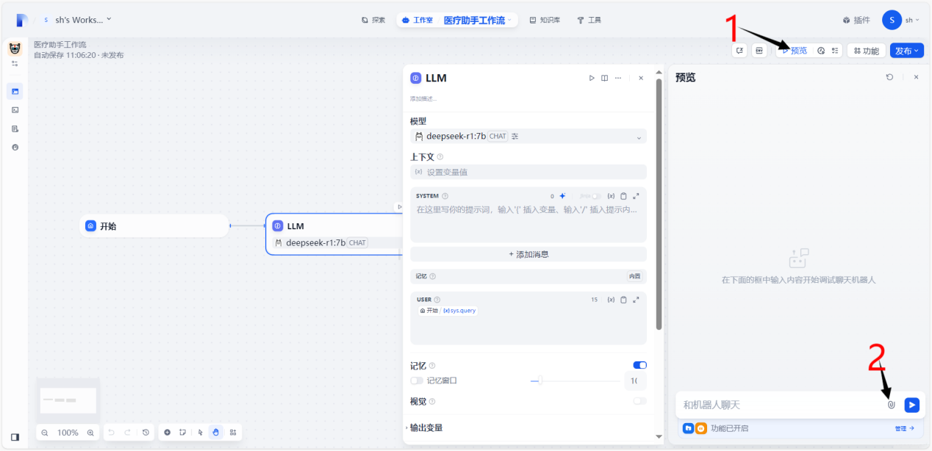
5、因为大语言模型（LLM）没有直接读取文档的功能，接下来添加文档读取的功能，在“开始”与“LLM”之间添加文档提取器：
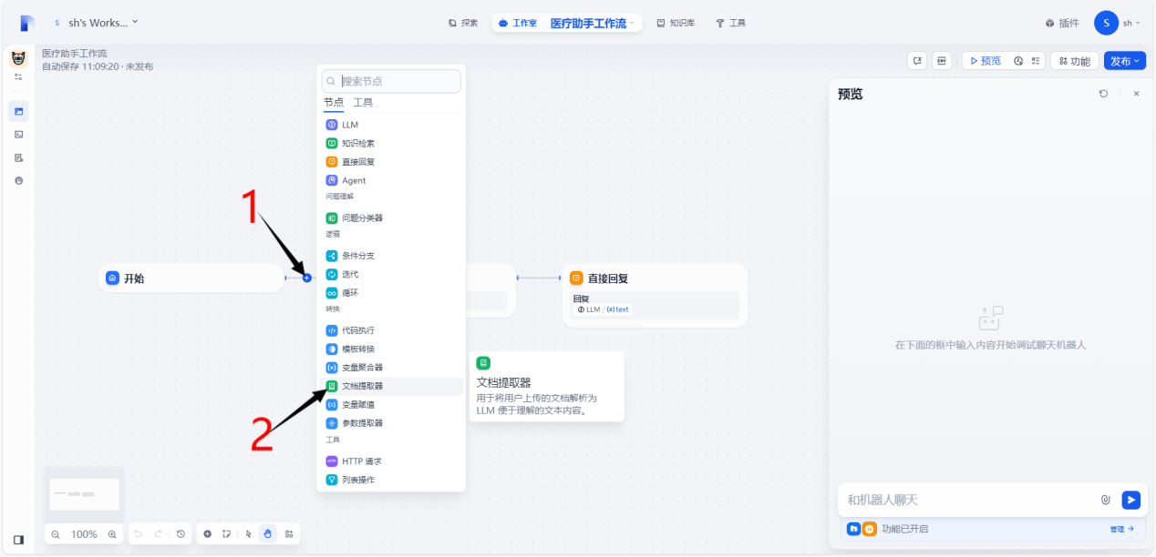
6、在“文档提取器”的输入变量，选择Dify上传文件的系统变量“sys.files”，将聊天中上传的文件传输给“文档提取器”：
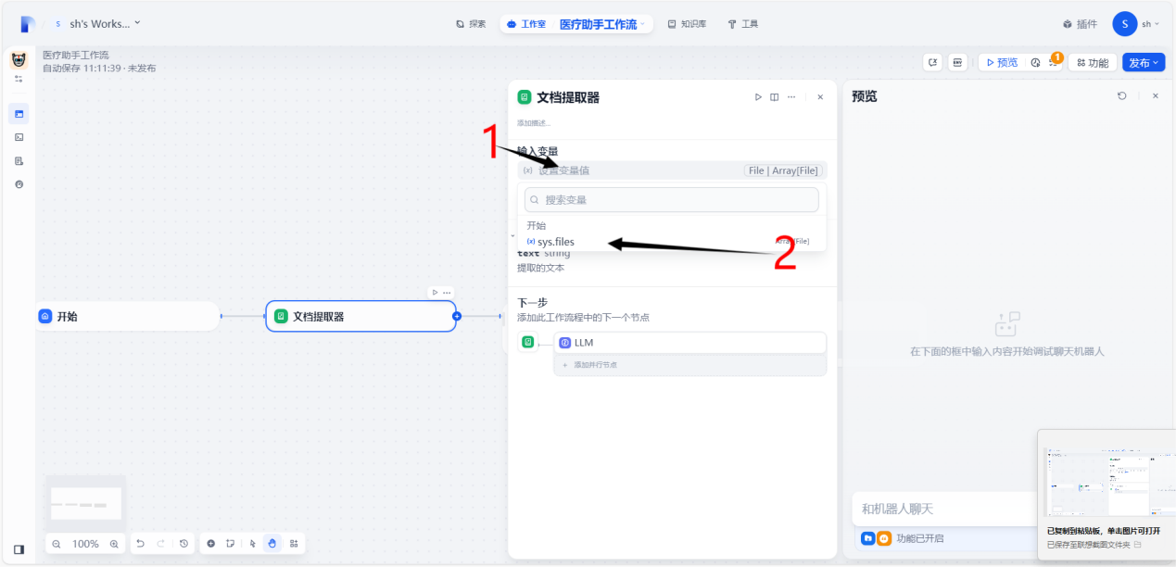
7、可以看到“文档提取器”的输出变量为“text”：
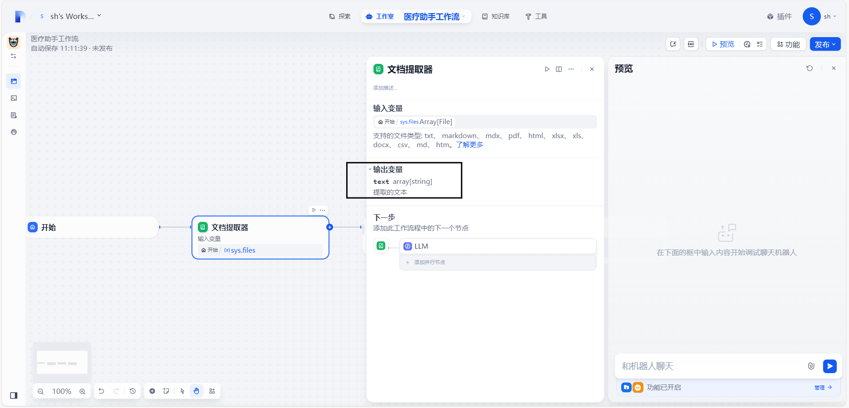
8、在“文档提取器”节点后加入“模板转换”节点，将“text”作为模板转换的输入，把提取的数据转化为字符串：
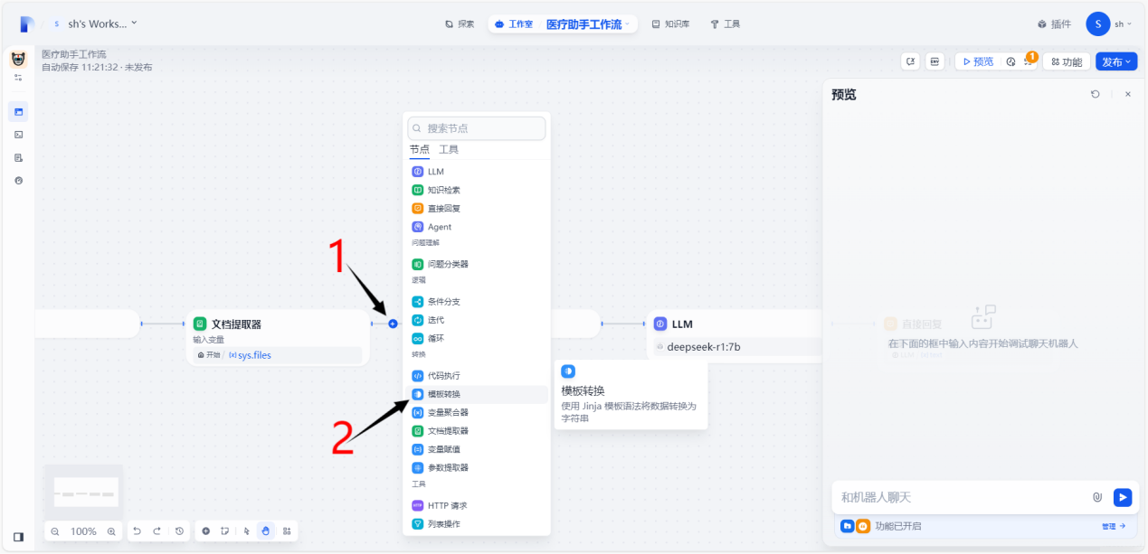
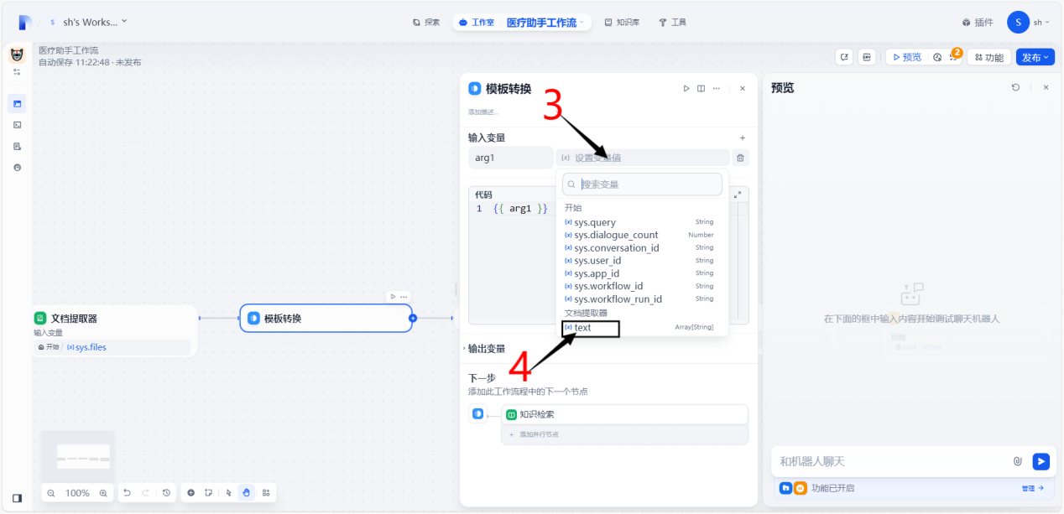
9、然后在“模板转换”节点后加入“知识库检索”节点，将文档提取的内容作为知识库检索的输入（如果不需要文档上传功能，可以将用户的输入sys.query作为知识库检索的输入）：
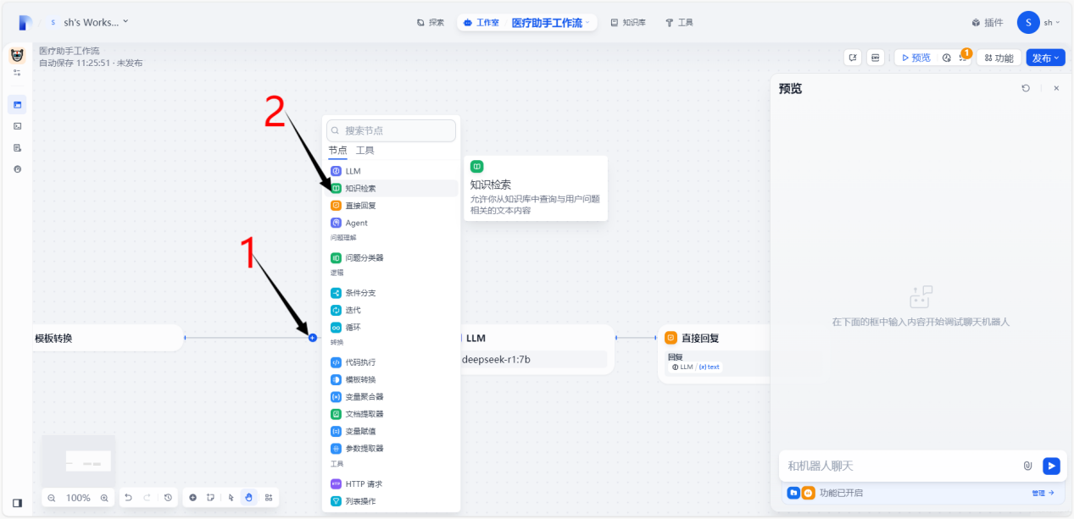
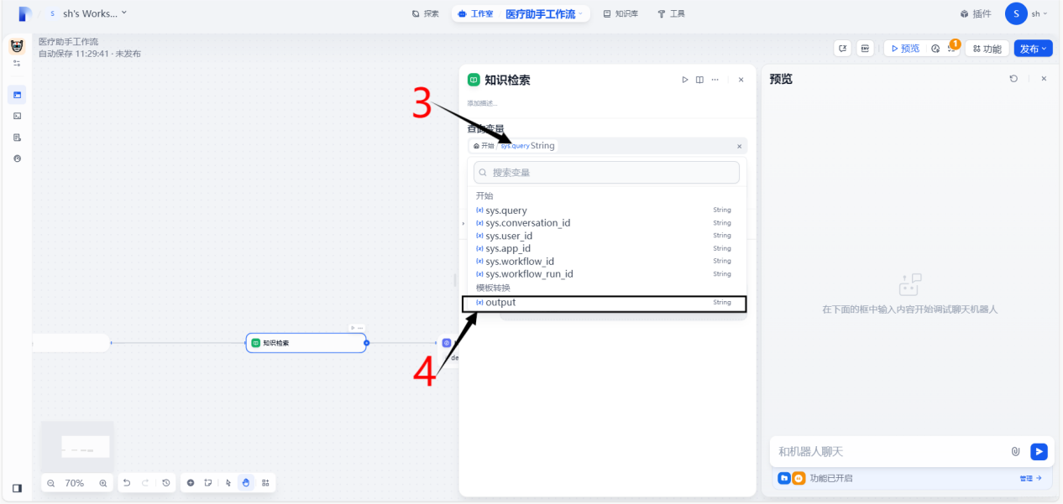
10、添加知识库：
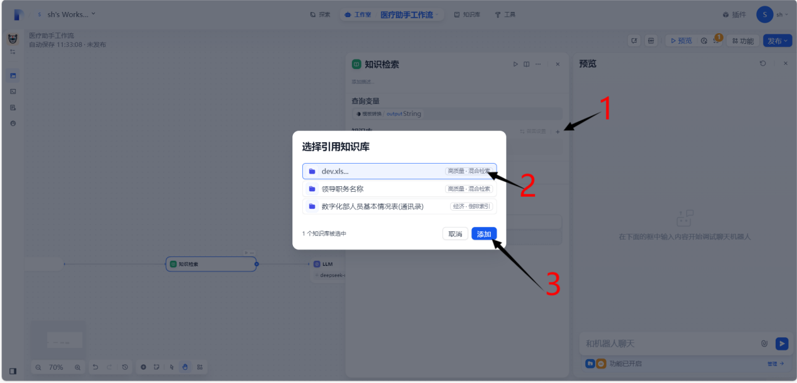
11、完成后，“知识检索”节点输出的为根据上传文档的内容，检索到知识库的知识，将输出“result”作为“LLM”节点的“上下文”，写上提示词：
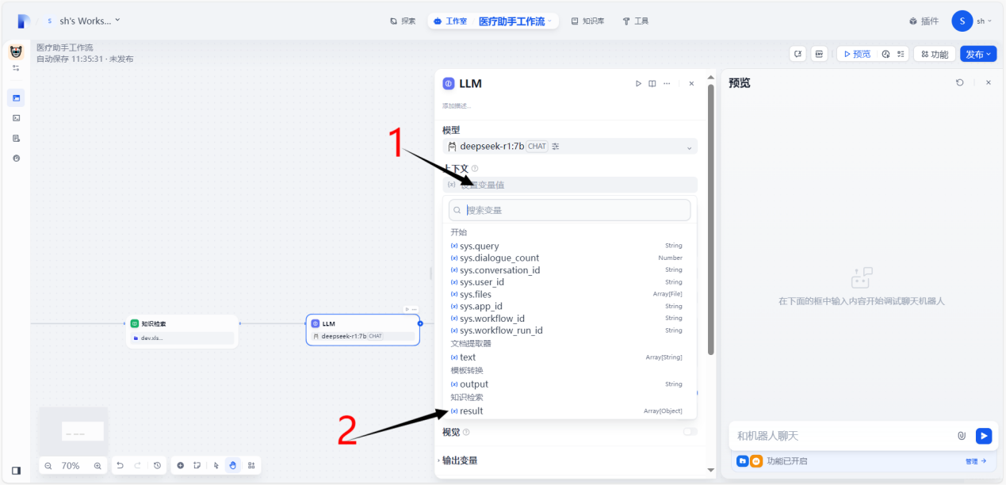
12、写提示词时，输入“/”可调用变量，如下使用“上下文”变量和用户输入“sys.query”变量，完成提示词：
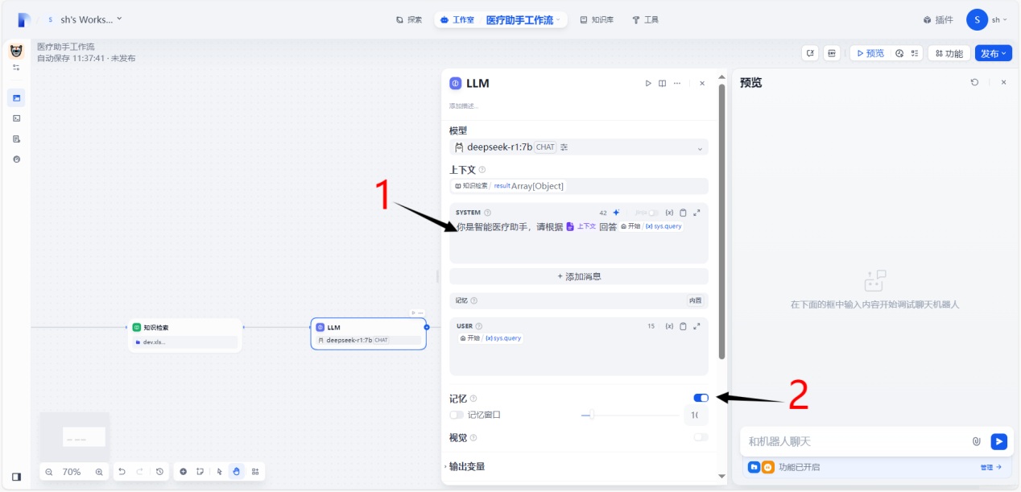
13、最后将“LLM”节点的输出直接回复：
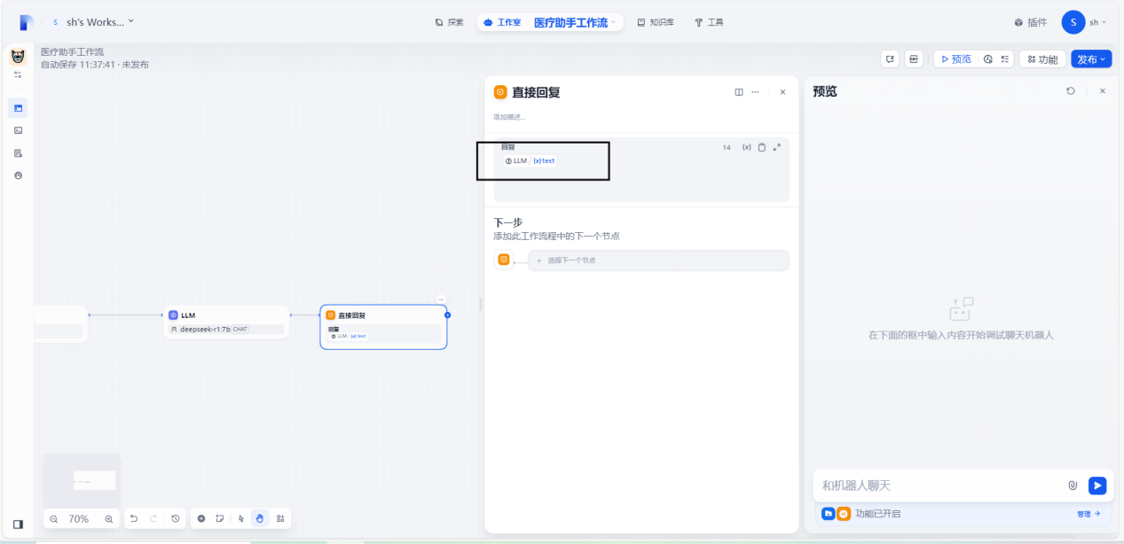
14、到此，文档上传，知识库检索的工作流编制完成，点击预览进行测试：
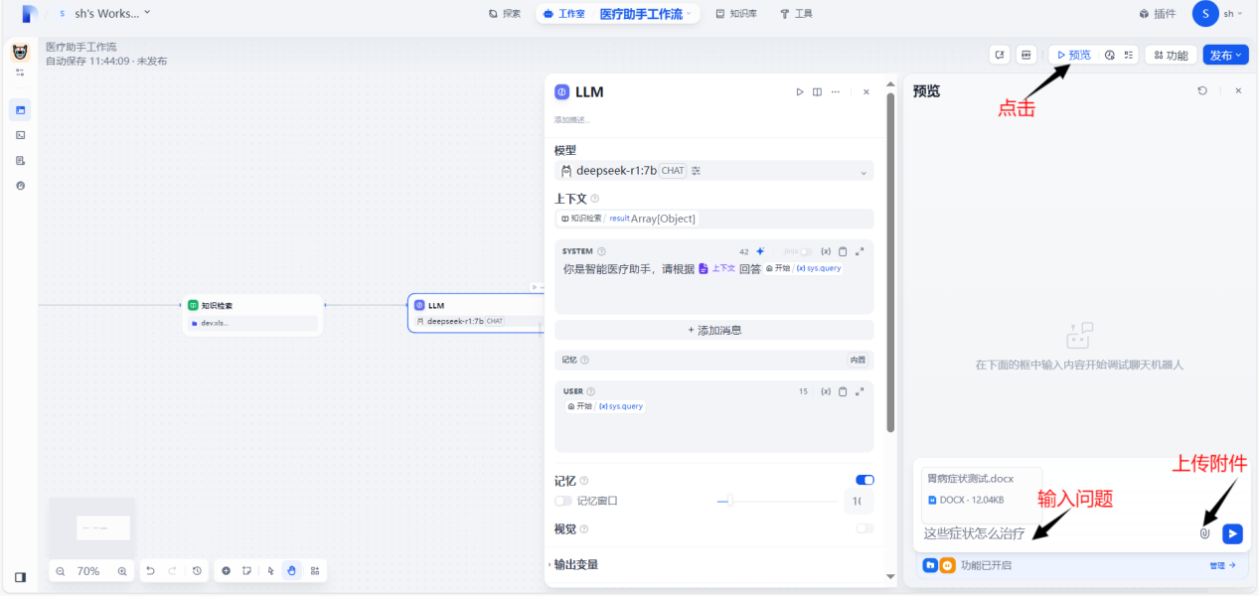
15、如下可对文档内容进行提取，检索知识库，回答问题：
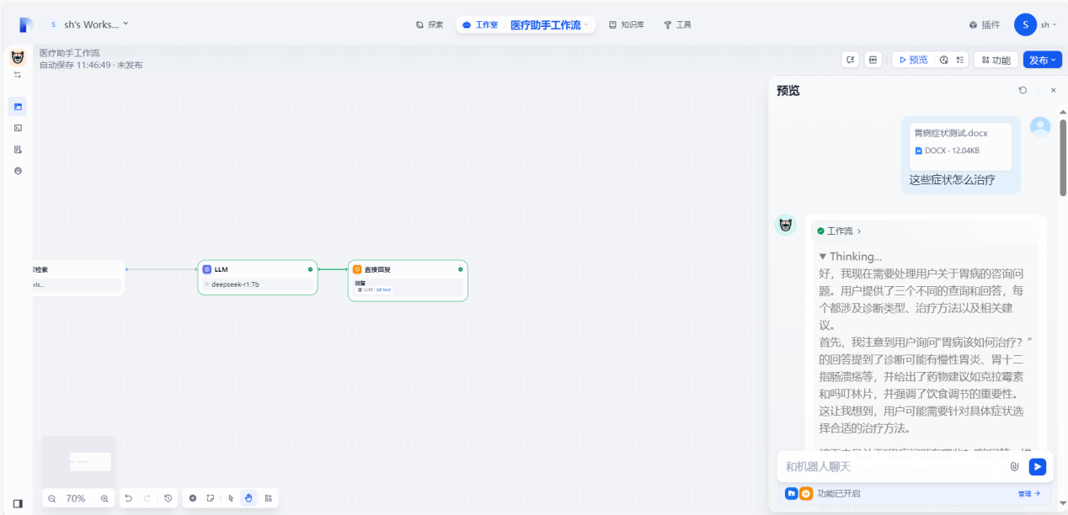
- 发布和更新与“聊天助手”应用操作相同。
- 总结
上文介绍了Dify的知识库、聊天助手应用、chatflow工作流的简单开发和管理，供大家交流讨论。Dify的可操作性较强，还有很多开发空间，可通过网上教程与官方文档进行学习。

